MENZEL se especializa en la producción de motores industriales en todas las clases de protección y tipos de enfriamiento. Los motores asíncronos de anillo deslizante de la serie MEBSSW de MENZEL con enfriamiento por intercambiadores de calor aire – agua IC 81W, en comparación con la refrigeración aire-aire, tienen la ventaja de que las máquinas pueden construirse de manera más compacta, pero con la misma potencia nominal al tiempo que tienen menor masa y también menores niveles de ruido. Además, la refrigeración por agua de los motores eléctricos es muy eficiente y permite un alto rendimiento.

El circuito de enfriamiento interno está separado del medio ambiente por sellos, de acuerdo con la clase de protección del motor. Esta es una ventaja adicional, ya que significa que los motores son los más adecuados para su uso en plantas industriales donde el aire ambiente no está lo suficientemente limpio para propósitos de enfriamiento.

Al mismo tiempo, el uso de motores eléctricos refrigerados por agua es beneficioso cuando las máquinas tienen que estar protegidas de los efectos atmosféricos externos o donde se debe eliminar el calor residual.

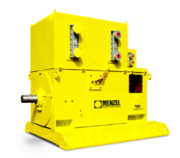**Versiones estándar de motores asíncronos de anillos deslizantes con enfriamiento de intercambiadores de calor aire – agua IC 81W**

|  |  |
| --- | --- |
| **Tipo de construcción:** | IM B3, IM V1. |
| **Clases de protección:** | IP 55 e IP 65. |
| **Voltaje:** | De 230 V a 13.800 V. |
| **Altura del eje:** | De 355 a 900. |
| **Caja de bornes:** | Derecha o izquierda, giratoria por 4 x 90°. |
| **Carcasa del motor:** | De acero soldado con placas integradas. |
| **Utilización térmica:** | F / B. |
| *MENZEL también ofrece diseños especiales a medida de motores asíncronos de anillo deslizante con enfriamiento de intercambiadores de calor aire – aire IC 81W.* | |

**Ventajas de los motores asíncronos de anillos deslizantes con enfriamiento de intercambiadores de calor aire – agua IC 81W**

|  |  |  |  |
| --- | --- | --- | --- |
| * Alto nivel de eficiencia y costos operativos extremadamente bajos. | * Diseño compacto, tamaño pequeño y bajo peso. | * Diseño de rodamientos fiable y duradero. | * Baja vibración y bajos costos de mantenimiento. |
| * Fiabilidad y larga vida del producto. | * Alta capacidad de carga. | * Bajas emisiones de ruido. | * Diseños especiales. |

*Galería de fotos que debe ir en la parte lateral derecha como en casos anteriores.*

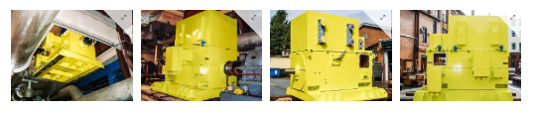

**Valores de voltajes disponibles para motores asíncronos de anillos deslizantes con enfriamiento de intercambiadores de calor aire – agua IC 81W**

|  |  |  |  |
| --- | --- | --- | --- |
| **Tensión nominal a 50Hz:** | | **Tensión nominal a 60Hz:** | |
| * Baja tensión: | 220 V, 320 V, 400 V, 500 V, 690 V. | * Baja tensión: | 380 V, 400 V, 440 V, 480 V, 500 V, 525 V, 575 V, 690 V. |
| * Media y alta tensión: | 3.000 V, 3.300 V, 5.000 V, 5.500 V, 6.000 V, 6.300 V, 6.600 V, 10.000 V, 10.500 V, 11.000 V. | * Media y alta tensión: | 2.300 V, 4.160 V, 6.000 V, 6.600 V, 7.200 V, 11.000 V, 13.200 V, 13.800. |
| *MENZEL también puede implementar todos los voltajes especiales o desviaciones de tolerancia de voltaje a petición del cliente.* | | | |

**Aplicaciones típicas de los motores asíncronos de anillo deslizante de la serie MEBSSL de MENZEL con enfriamiento de intercambiadores de calor aire – aire IC 611, IC 616 e IC 666:**

**Áreas típicas de uso:**

* Proceso industrial.
* Industria papelera.
* Industria plástica.
* Gestión de agua.
* Industria metalúrgica.

**Aplicaciones típicas:**

* Unidades de refinación.
* Unidad trituradora.
* Unidades compresoras.
* Accionamiento de compactadoras.
* Unidades de ventilador.
* Accionamiento de bombas.
* Amasadoras.

**Principio de enfriamiento para motores asíncronos de anillos deslizantes con enfriamiento de intercambiadores de calor aire – agua IC 81W**

El principio de enfriamiento de intercambiadores de calor aire – agua IC 81W funciona como un circuito de enfriamiento donde el refrigerante primario (aire) fluye hacia un circuito interno cerrado, y el calor se transfiere a través de una cubierta de ventilador montada, conocida como intercambiador de calor de aire a agua, al refrigerante secundario (agua).

El calor generado en el motor se lleva al intercambiador de calor aire – agua a través de un ventilador interno. El intercambiador de calor aire – agua enfría nuevamente el aire del circuito interno que fluye a través de él a la temperatura requerida.

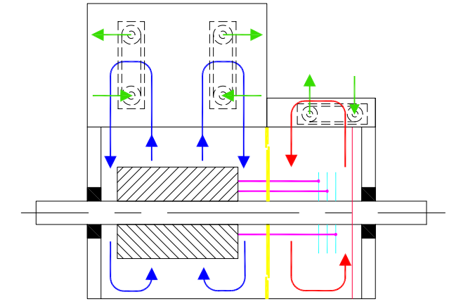

IC 81W